Problem 6

(a)

Reduce subset sum to Partition

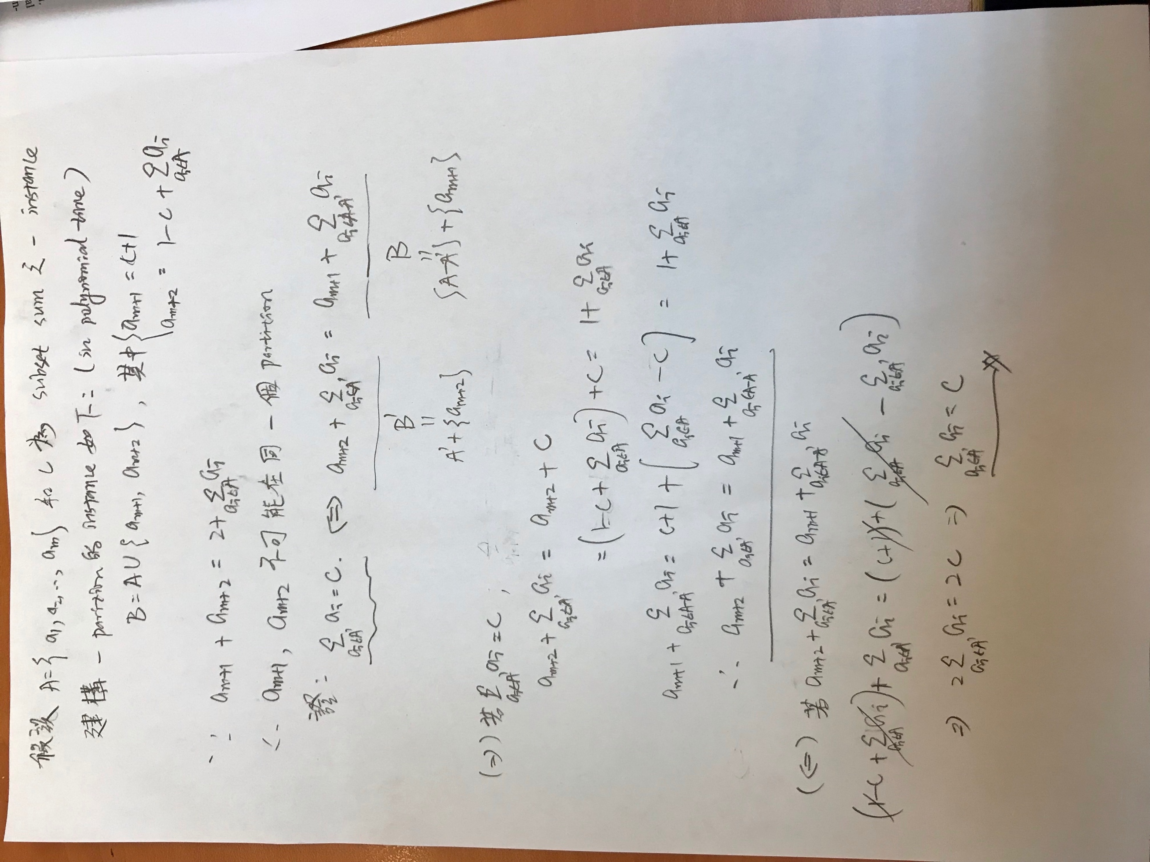

(b)

假設partition的instance為，我們將bin packing每一個物品的weight

若partition有解，分為兩個set，每一個set的總和為，在bin packing的instance當中，可以將球分到恰2個bin裡面。每一個bin的重量恰為kg。反之若bin packing恰可以分到2個bin裡面，partition problem中，剛好可以分成兩堆sum 為U/2的partition。

(c)

假設存在一個如果bin packing problem的exact minimun恰好是2，則這個approximation algorithm一定可以在polynomial time內解出來。因為假如用一個approximation algorithm得到的approximate solution是3的話，這個approximation algorithm會變成。那假如可以在polynomial time內解出bin packing，根據6-(b)的證明，我們也可以在polynomial time內解出Partition problem。如此，就會得到P=NP。和題目假設矛盾！

(d)

每一個物品的重量至少1/3且有5種不同重量，那每一個bin最多也只能放3個物品。(當然不可能放到3個，大部分情況只能放2個)

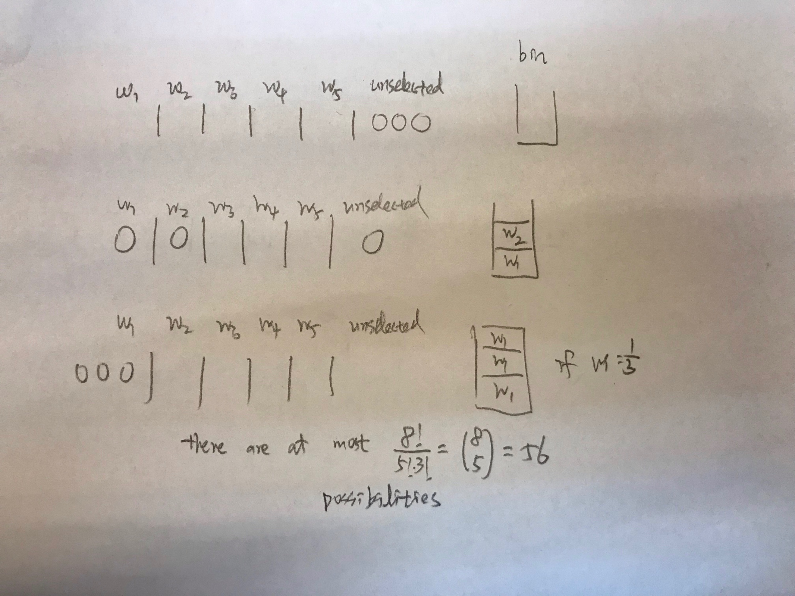

所以最多有

(e)

由(d)可知，單一個bin最多可以有56種不同可能的物品組合，我們現在將這56種不同重量組合的bin分配到k個相同的bin中。

(f)

既然所有可能的bin組合至多只有直接用brute-force爆搜，exhaustive search所有的可能，找出bin的數量是最小的情況，就可以得到解答。如此能在polynomial time內找到解答。